Min dator uppfyller inte kraven för Win11 enligt fönster nedan. 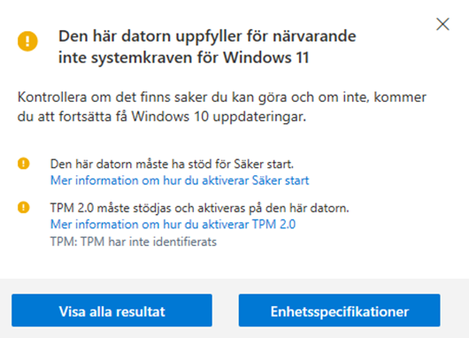
Orsaken ser ut att vara

Datorn är c:a 2 år gammal och har processor Intel®Core™ i7-9700 CPU 3,00 Hz, 3000 Mhz 8 kärnor…
Söker jag på msinfo ( Systemöversikt/Programmiljö) ser jag att det finns tpm Jag hittar den under drivers på C-disken Den här datorn > Lokal disk(C:) >Windows>System32>drivers (senast ändrad 2021-01-13)

Min fråga är hur jag skall fixa så att min dator kan ta emot Win 11.
Vänligen
Oskar

